
NEWS RELEASE
2023年 4月 21日
株式会社インターカラー
「通販食品の値上げに関するアンケート調査」
86.5％が値上り「感じる」
日用品より「プチ贅沢商品に 値上りを感じる」
お中元やお裾分け用などは 値上げしても「買う」傾向


成果報酬型の紙媒体広告システム「インターペーパー(※)」を提供する株式会社インターカラー（所在地：東京都新宿区、代表取締役：藤澤 孝）は、新聞/雑誌/フリーペーパーの広告から、通信販売/お取り寄せで「食品」を購入したことがある334名を対象に、「通販食品の値上げに関するアンケート調査」を実施しました。
本レポートでは、通信販売/お取り寄せ「食品」の値上げの状況を分析し、通販利用者への影響を推察します。
■ 結果分析のポイント
●通販での購入頻度は60代が最も多く年平均5.73回、次いで70代以上（年平均5.35回）。（Q.1）
●40代は他の年代に比べ、家族のために通販を利用している傾向。
70代以上は、他の年代に比べ、お裾分けやギフト用に、通販を多く利用している傾向。
また70代以上は「自分のため」に通販を利用する割合が、他の年代に比べ低い。（Q.2）
●86.5％が値上りを「感じる」と回答。日用品より少し贅沢と感じる商品に、値上りを感じる傾向（Q.3）
●お中元やお裾分けなど家族以外への贈り物は、値上げしても「買う」傾向。
少し贅沢と感じる商品よりも日用品のほうが、値上げしても「買う」傾向。（Q.7）
●値上げをしても「買う」理由は「通信販売/お取り寄せ以外では、購入できない商品だから」（61.7％）
「品質（味、鮮度、栄養価、無農薬、無添加など）を信頼しているから」(53.6％)。（Q.8）
●「品質を信頼している」と答えた回答者の94.1%は、「味」を信頼している。（Q.9）

■ 調査概要
調査名：「通販食品の値上げに関するアンケート調査」
対象者：新聞/雑誌/フリーペーパーの広告から、通信販売/お取り寄せで「食品」を購入したことがある334名
対象地域：全国 男女比：男性208名 女性126名 調査方法：インターネット調査
調査期間： 2023年３月31日～4月3日
通信販売/お取り寄せで購入する主な食品（単数回答）
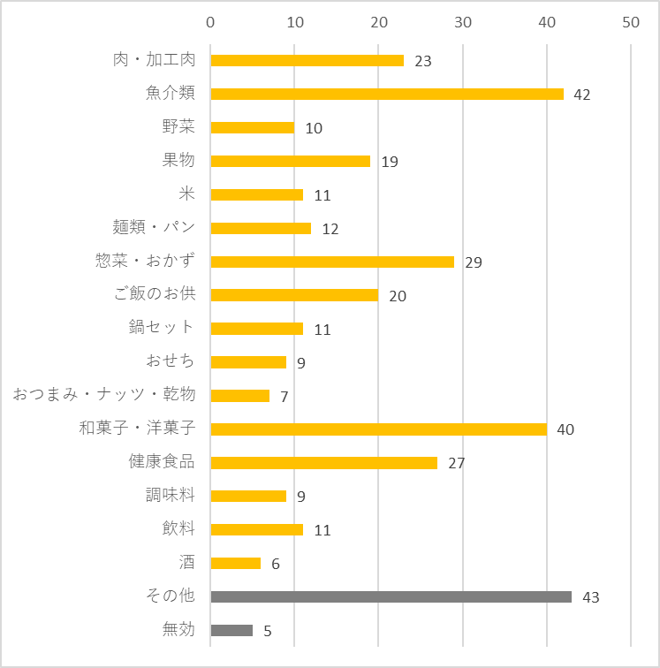

Q.１ 年に何回くらい、通信販売/お取り寄せで「食品」を購入しますか。（自由記述）
通信販売/お取り寄せで「食品」を購入したことがある334名の男女に調査したところ、全体では、1年に平均4.83回購入しているとの回答だった。年代別では、60代が最も多く年平均5.73回、次いで70代以上（年平均5.35回）となった。

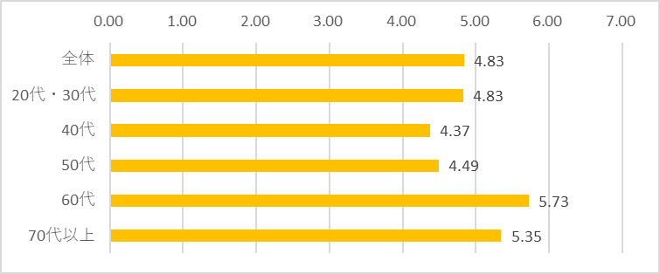

Q.2通信販売/お取り寄せで「食品」を購入する主な目的を教えてください。(複数回答)
通販の利用目的として、全体では「家族で日常的に消費するため」が最も多く（51.2％）次いで「自分で日常的に消費するため」（47.9％）となった。
利用目的として「家族で日常的に消費するため」「家族で楽しむ少し特別な贅沢品として」を選んだ割合は、40代が最も多く、40代は他の年代に比べ、家族のために通販を利用している傾向が見られた。
利用目的として「ご近所へのお裾分けや、友人などが来客した時のお茶うけとして」「お中元・お歳暮・ギフトなど、特別な贈答品として」を選んだ割合は、70代以上が最も多く、70代以上の年代は、他の年代に比べ、お裾分けやギフト用に、通販を多く利用している傾向が見られた。また他の年代に比べ70代以上は「自分で日常的に消費するため」「自分で楽しむ少し特別な贅沢品として」、通販を利用する割合が低い傾向が見られた。

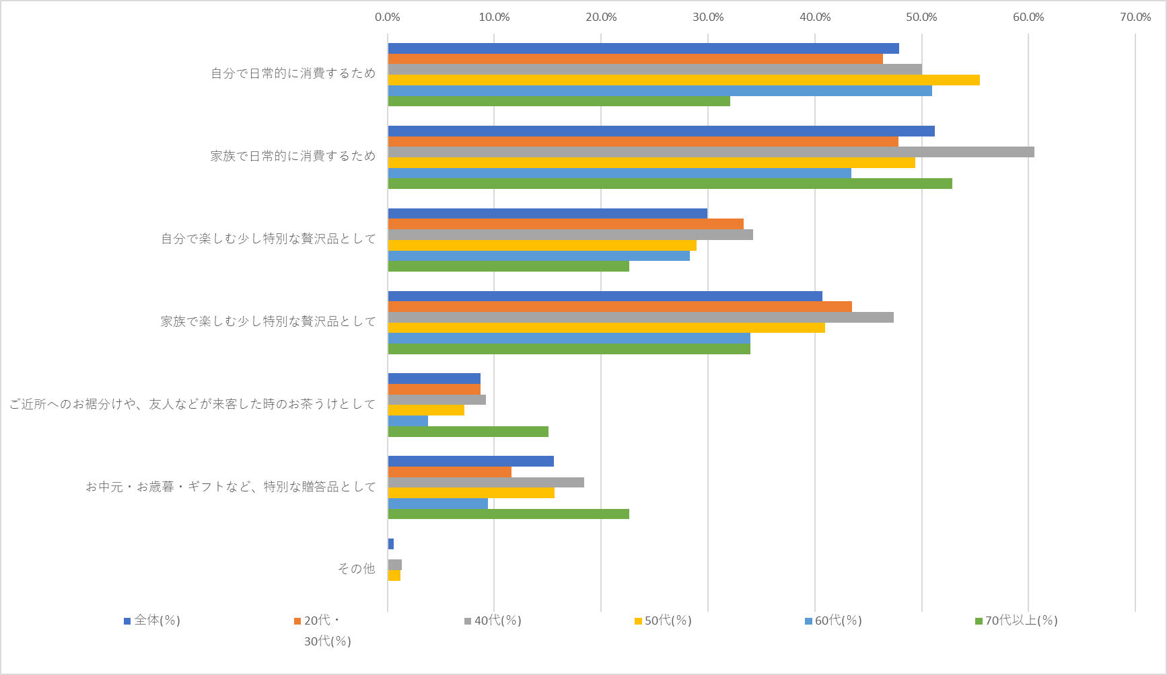

購入商品別に、購入目的をみたところ、
「健康食品」「米」「おつまみ・ナッツ・乾物」「麺類・パン」は、「自分で日常的に消費するため」購入される傾向が見られた。「酒」「飲料」は、「自分で日常的に消費するため」「家族で日常的に消費するため」が同じく高い割合となったが、いずれにしても「日常的に消費する」目的で購入されていた。
「調味料」「野菜」「ご飯のお供」「惣菜・おかず」「果物」「肉・加工肉」は、「家族で日常的に消費するため」購入される傾向がみられた。「肉・加工肉」は、「家族で楽しむ少し特別な贅沢品として」購入される割合も高かった。
「おせち」「鍋セット」「魚介類」「和菓子・洋菓子」は「家族で楽しむ少し特別な贅沢品として」購入される傾向がみられた。

●「自分で日常的に消費するため」購入される傾向が強い商品
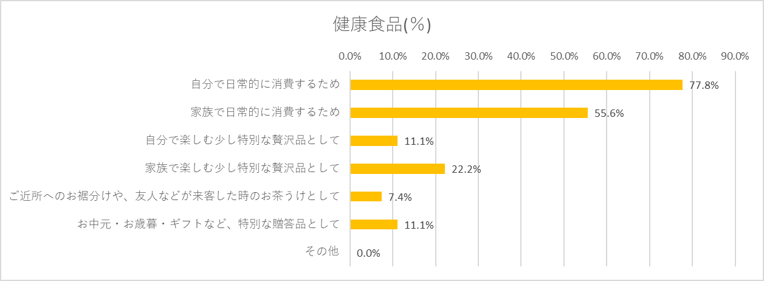

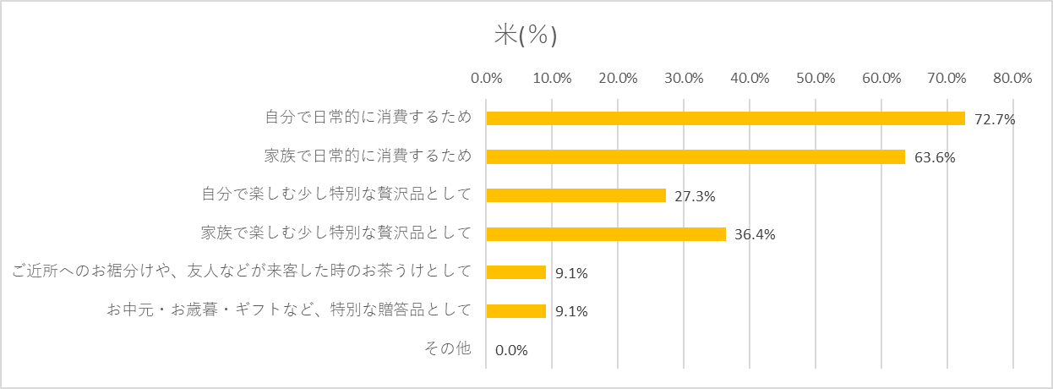

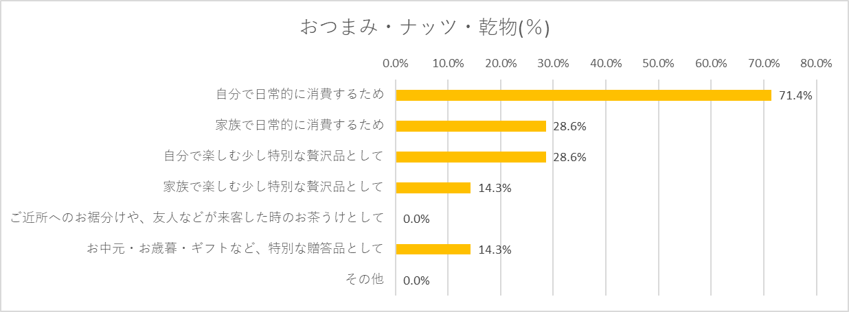

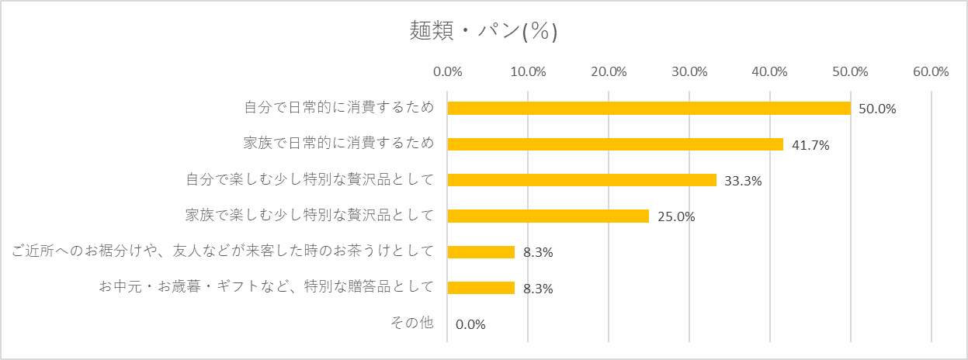

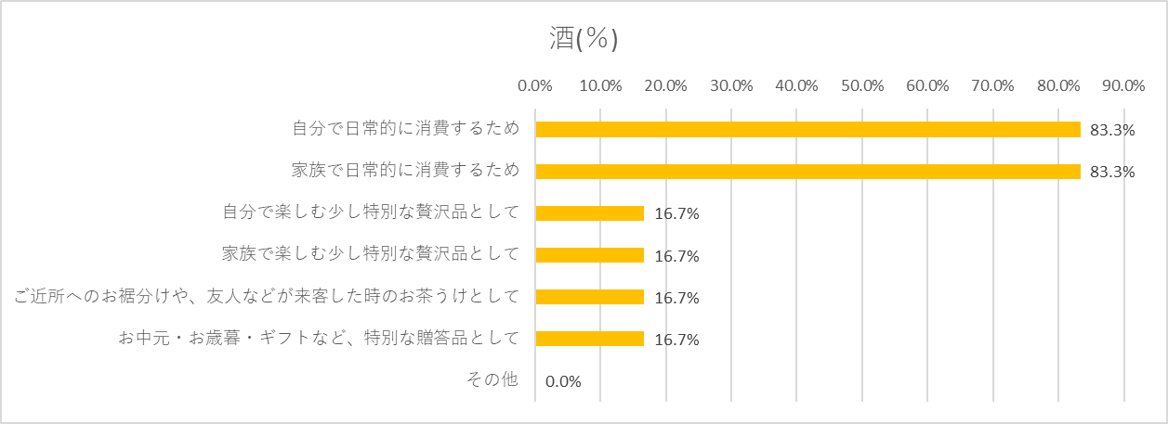

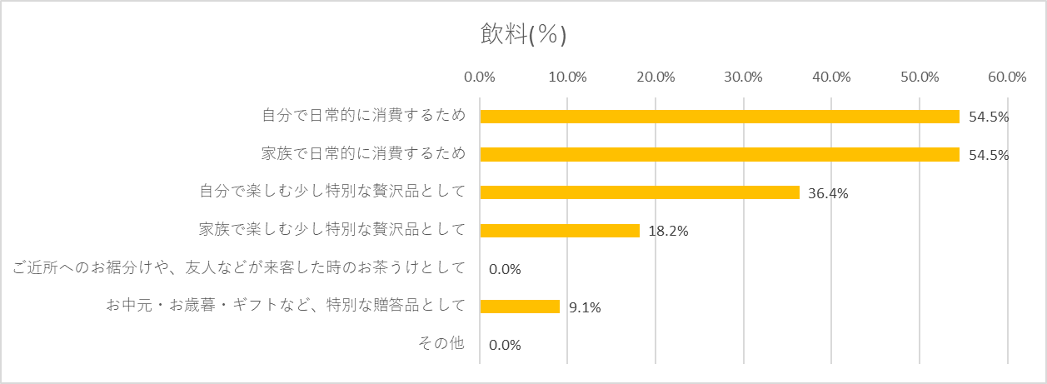

●「家族で日常的に消費するため」購入される傾向が強い商品
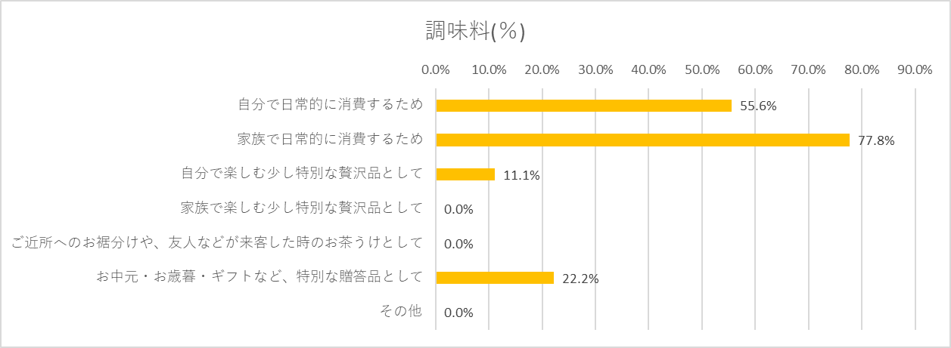

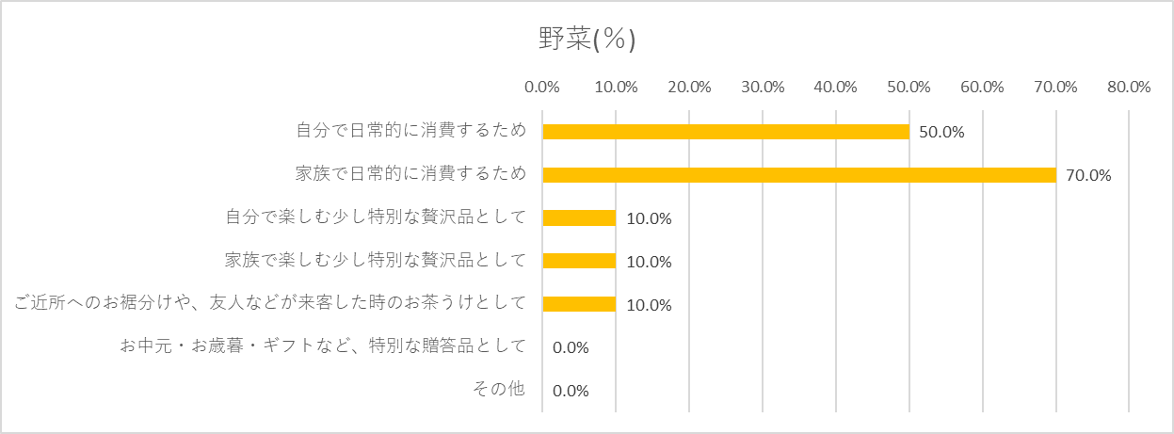

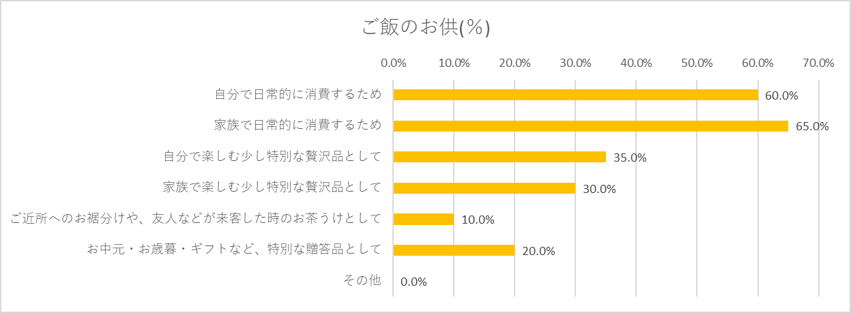

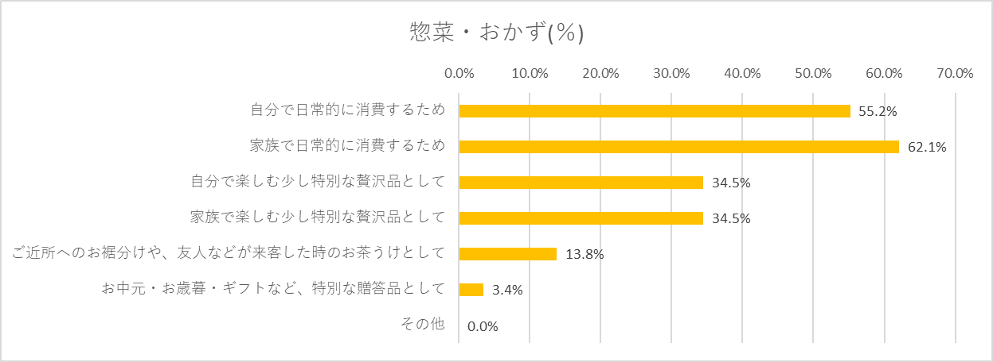

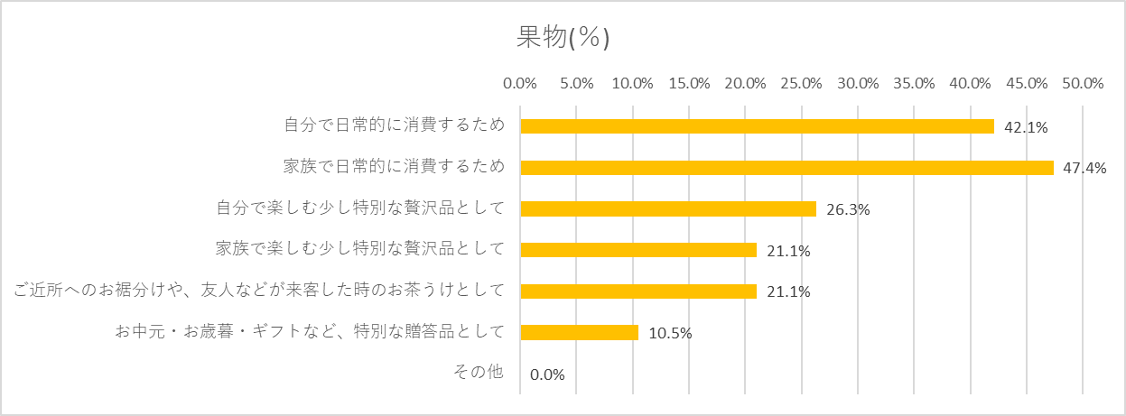

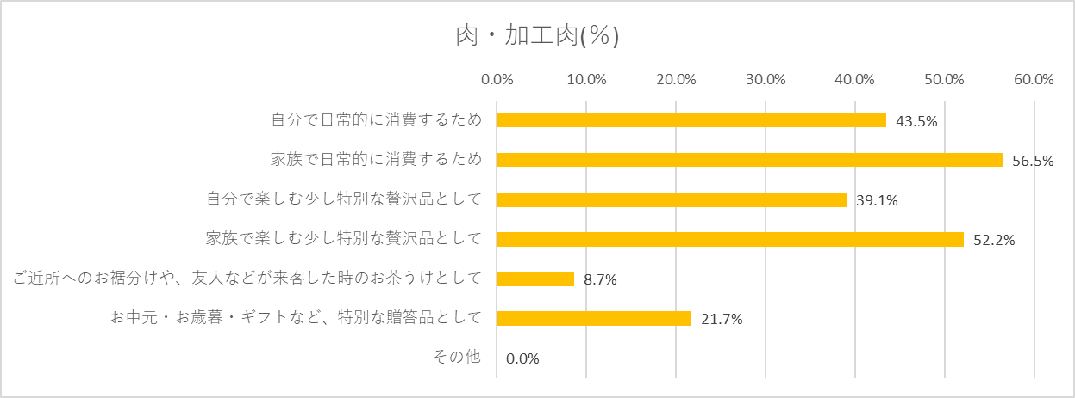

●「家族で楽しむ少し特別な贅沢品として」購入される傾向が強い商品
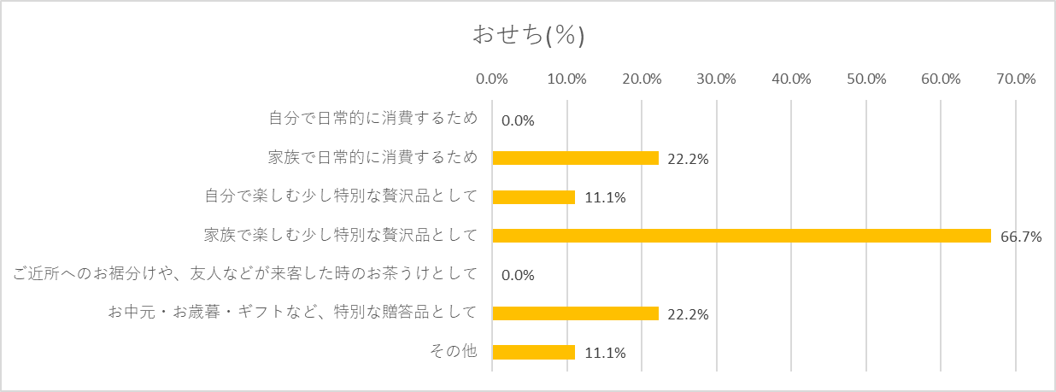

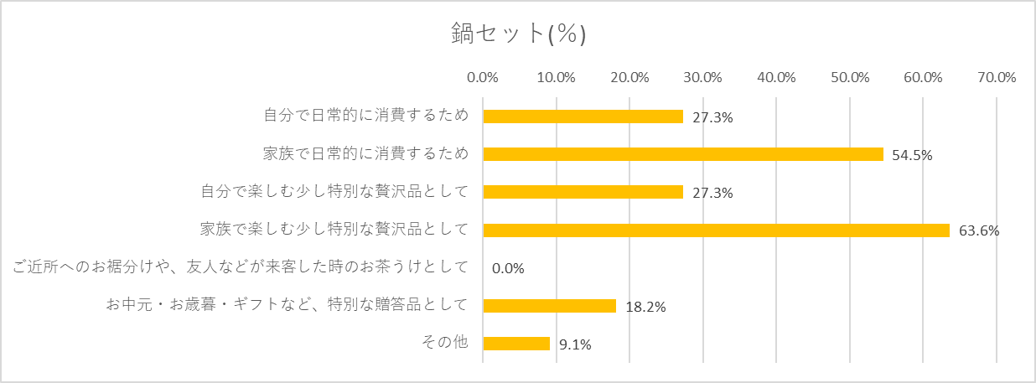

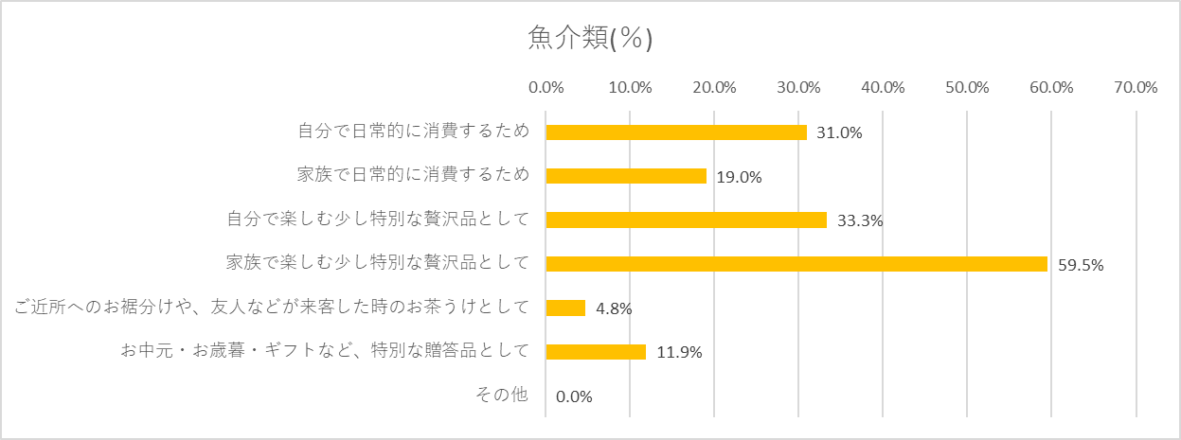

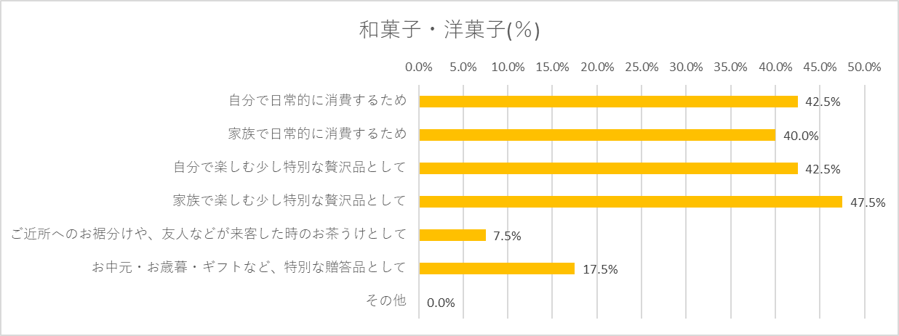

Q3.通信販売/お取り寄せで購入している「食品」について、近年値上りを感じますか。（単数回答）
全体では、値上りを「すごく感じる」（41.0％）「少し感じる」（45.5％）となり、86.5％が値上りを「感じる」と回答した。購入目的別にみたところ、値上りを「感じる」（「すごく感じる」「少し感じる」）と答えた割合が最も高かったのは「自分で楽しむ少し特別な贅沢品として」（93.0％）次いで「家族で楽しむ少し特別な贅沢品として」（89.7％）となり、日用品より少し贅沢と感じる商品に、値上りを感じている傾向が見られた。

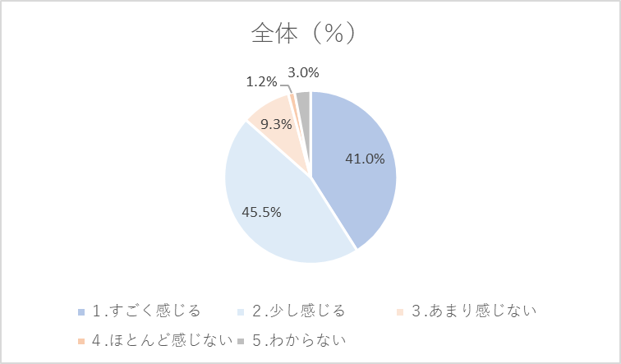

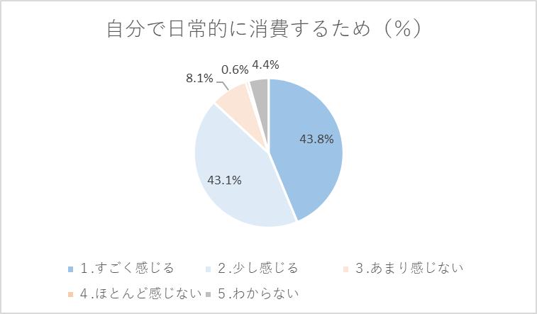
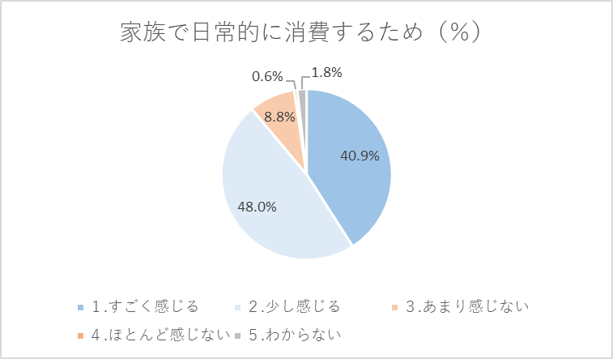

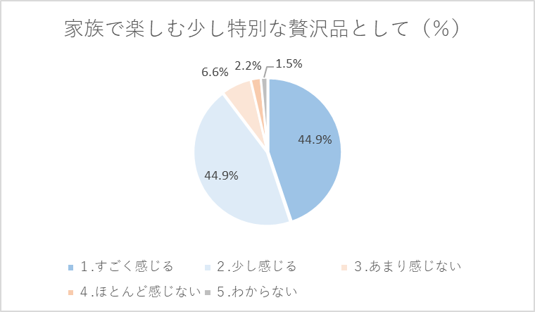
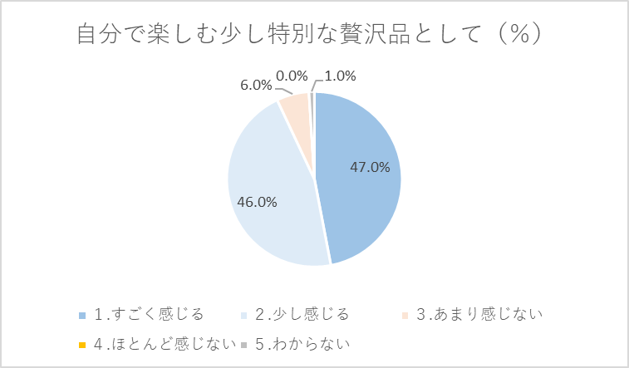

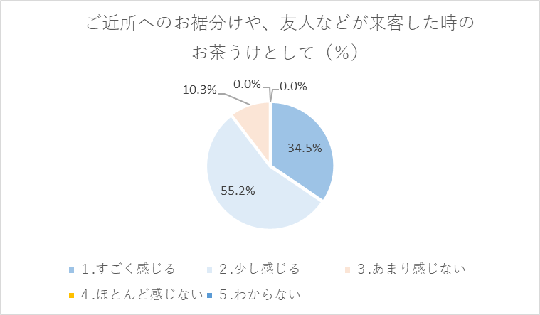
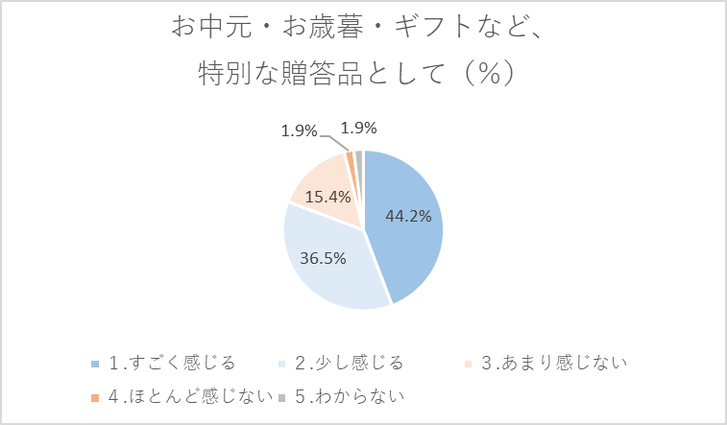

Q4.Q3で、値上りを「感じる」（「すごく感じる」「少し感じる」）と回答した方へお聞きします。
以前に比べ、何％くらい値上がりしていると感じますか。（自由記述）

Q5.通信販売/お取り寄せで購入している「食品」について、近年、同じ値段でも、内容量が減ったと感じますか。（単数回答）
購入目的別にみたところ、内容量が減ったと「感じる」（「すごく感じる」「少し感じる」）と答えた割合が高かったのは「ご近所へのお裾分けや、友人などが来客した時のお茶うけとして」（79.3％）「家族で楽しむ少し特別な贅沢品として」（76.5％）「自分で楽しむ少し特別な贅沢品として」（74.0％）となり、ここでも、日用品より少し贅沢と感じる商品に、値上りを感じている傾向が見られた。

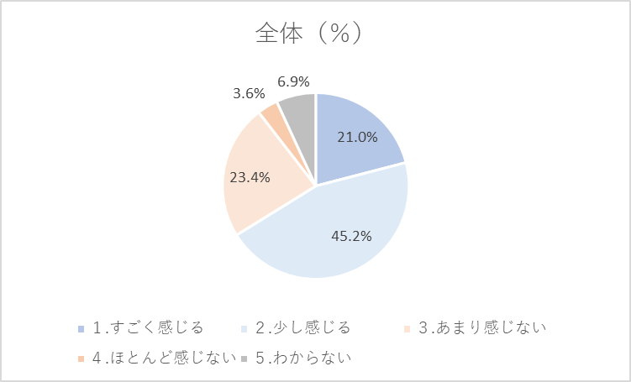

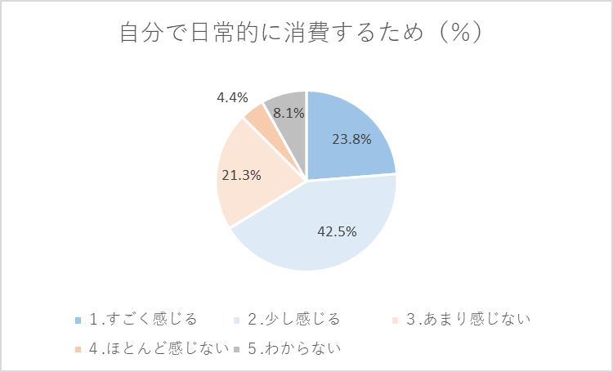
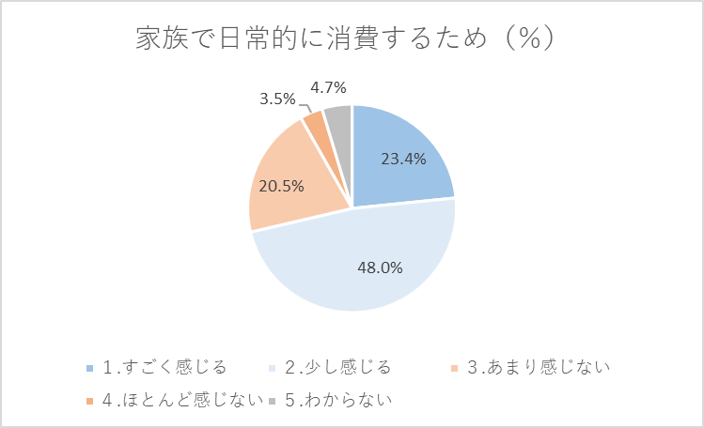

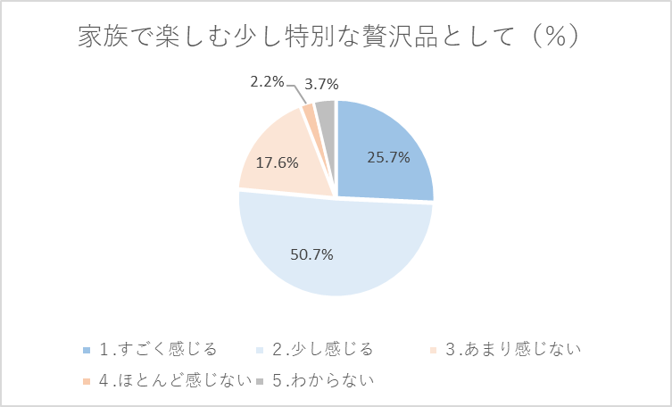
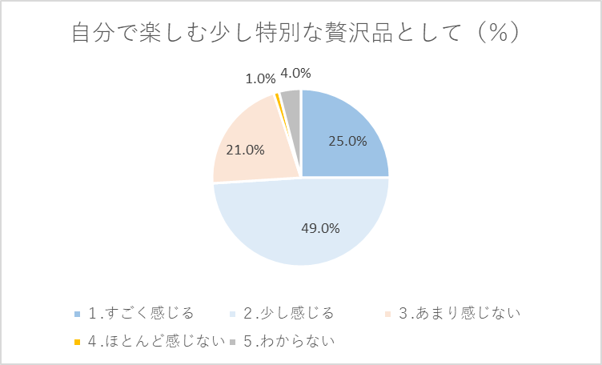
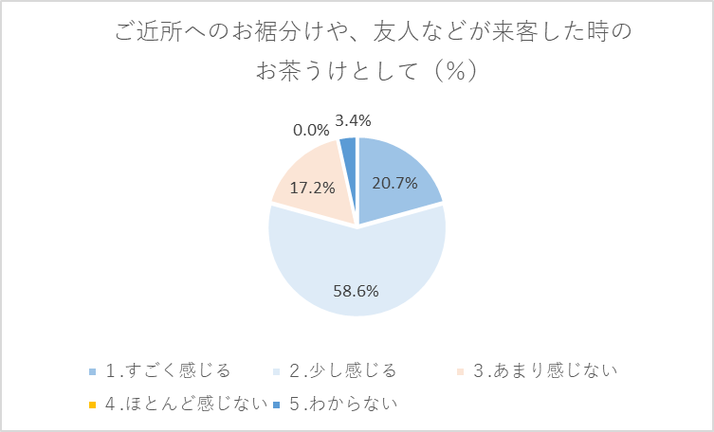

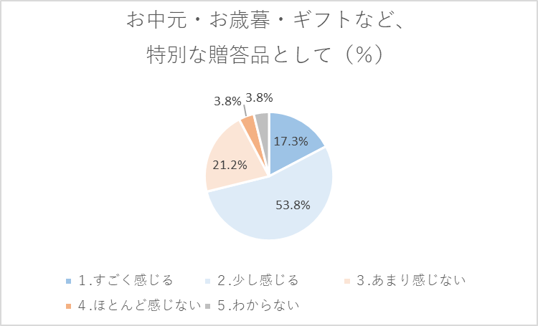

Q6.Q5で、内容量が減ったと「感じる」（「すごく感じる」「少し感じる」）と回答した方へお聞きします。
以前に比べ、何％くらい内容量が減ったと感じますか。（自由回答）

Q7.通信販売/お取り寄せで購入している「食品」が、今後値上げ（値段は同じだが量が減るも含む）したら
どうしますか。（単数回答）
値上げをしても「買う」（「しばらくは、今と同じように買う」「買う回数は減らすが買う」）と答えた割合が最も高かったのは、「お中元・お歳暮・ギフトなど、特別な贈答品として」で、78.8％が値上げとしても「買う」と回答した。次いで「ご近所へのお裾分けや、友人などが来客した時のお茶うけとして」（75.9％）「家族で日常的に消費するため」（74.3％）となった。
値上げをしても「しばらくは、今と同じように買う」と答えた割合が高かったのは「お中元・お歳暮・ギフトなど、特別な贈答品として」（30.8％）「家族で日常的に消費するため」(30.4％)「自分で日常的に消費するため」（30.0％）となった。
お中元やお裾分けなど家族以外への贈り物は、値上げしても「買う」傾向が見られた。
また、少し贅沢と感じる商品よりも日用品のほうが、値上げしても「買う」傾向が見られた。

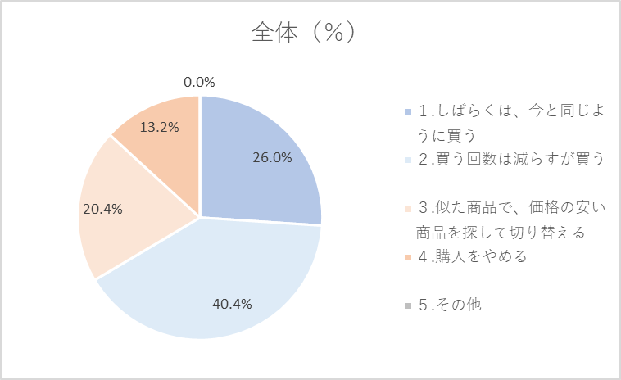

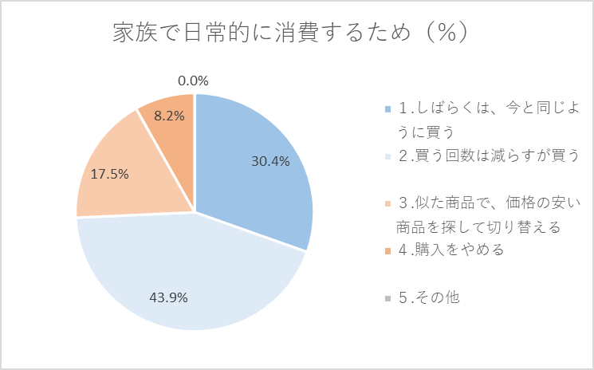
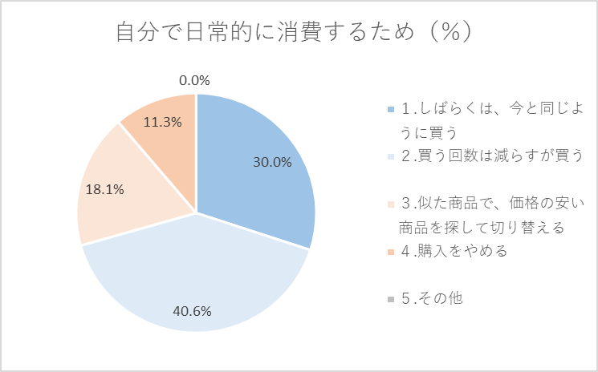

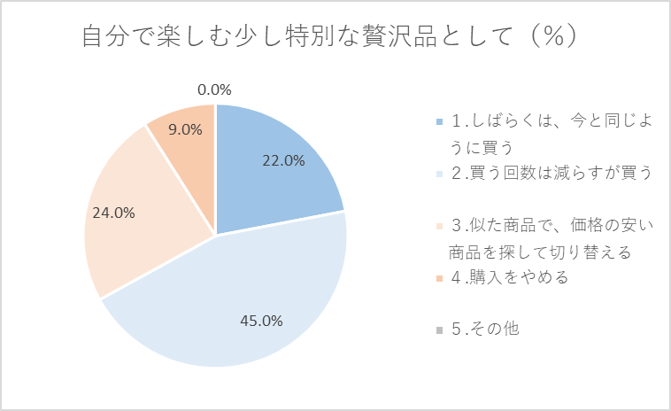
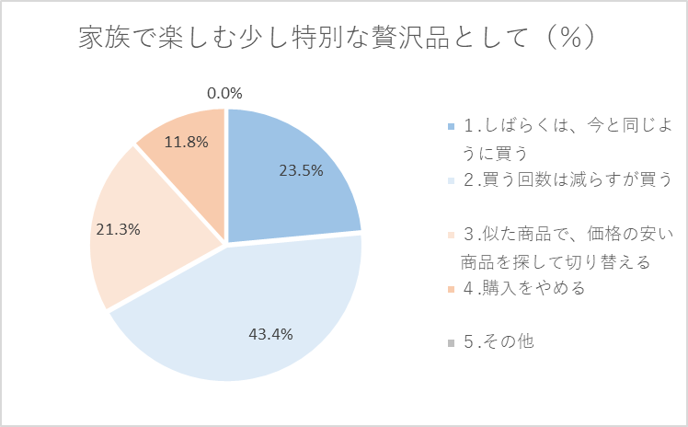

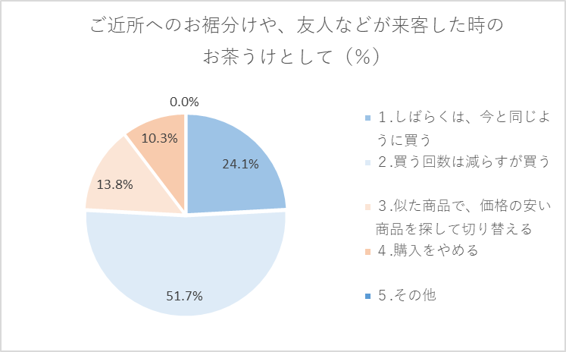
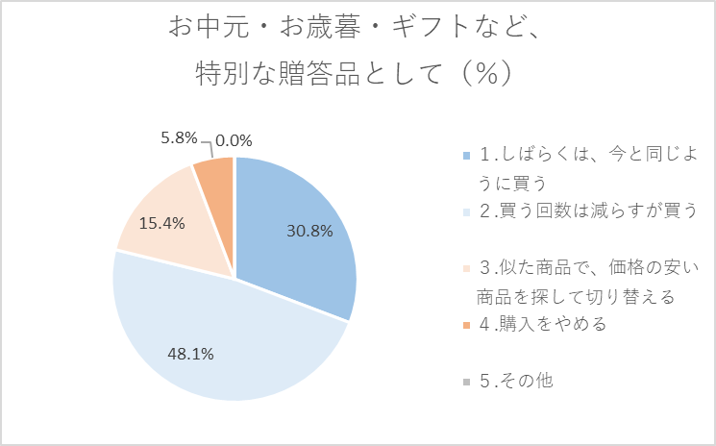

Q8.Q7で、今後さらに値上げしても「買う」（「しばらくは、今と同じように買う」「買う回数は減らすが買う」）と
回答した方へお聞きします。
値上げをしても、通信販売/お取り寄せで「食品」を購入するのはなぜですか。（複数回答）
値上げをしても「買う」理由として最も多かった回答は「通信販売/お取り寄せ以外では、購入できない商品だから」（61.7％）となり、次いで「品質（味、鮮度、栄養価、無農薬、無添加など）を信頼しているから」(53.6％)となった。

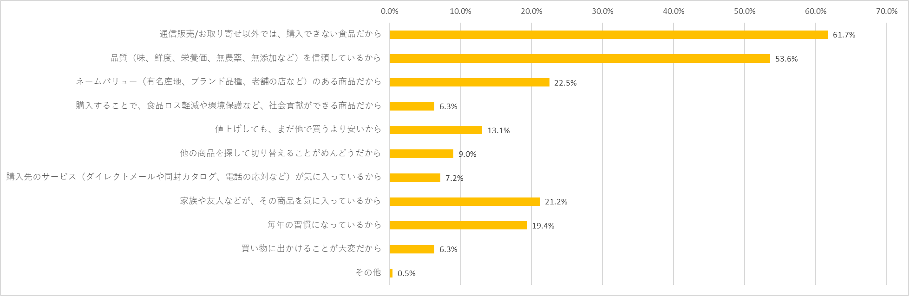

Q9.Q8で「品質を信頼しているから」と回答した方へお聞きします。 通信販売/お取り寄せで購入している「食品」の品質の、どこを信頼していますか。
「品質を信頼している」と答えた回答者の94.1%が「味」を信頼していると答えた。

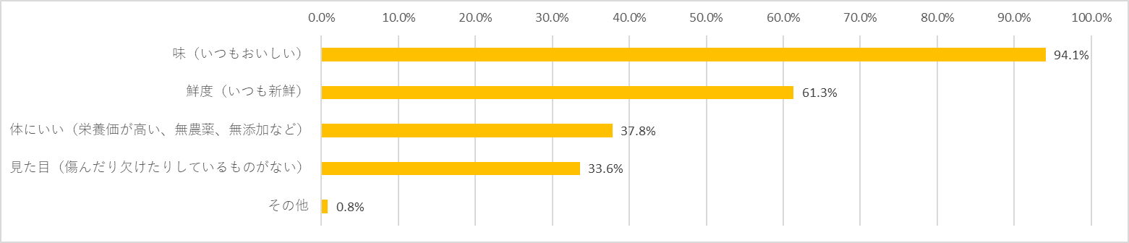

■ 成果報酬型の紙媒体広告システム「インターペーパー」とは
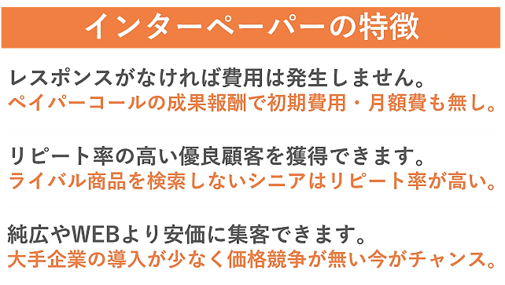
お問合せ電話件数によって広告費を支払う成果報酬型の広告出稿を、新聞や雑誌などの紙媒体広告で行うことができるサービスです。
現在、通信販売事業者など約600社の広告主と350社を超える紙広告媒体が利用しています。

会社概要
社名 ： 株式会社インターカラー
代表者 ： 代表取締役 藤澤 孝
設立 ： 2000年6月
資 本 金 ： 1000万円
本社 ： 東京都新宿区西新宿7-8-3ミスズビル5F
URL ： https://www.intercolor.co.jp/
事業内容 ： 新聞広告、オフラインマーケティング支援をメインとする広告代理業
紙媒体ASP「インターペーパー」の運用
＜本件に関するお問い合わせ先＞
株式会社インターカラー広報担当 PR会社アネティ 波多野・川口
TEL:03-6421-7397 Email：hatano@anety.biz

